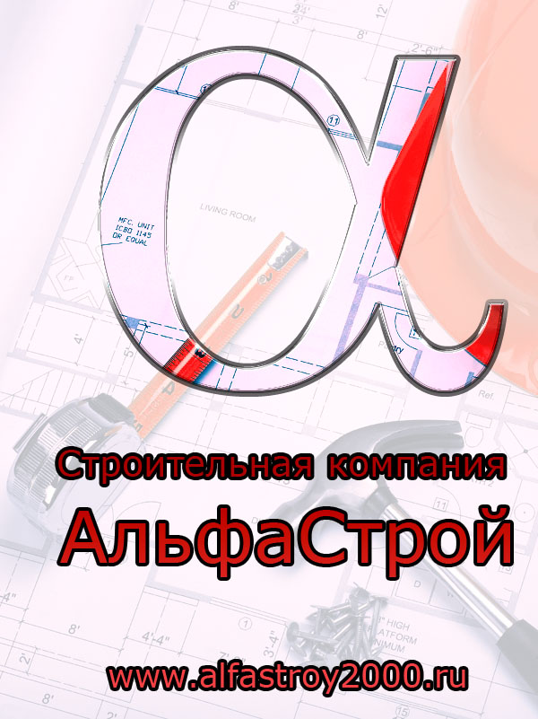
ООО «АльфаСтрой»
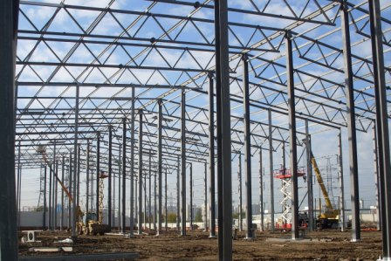
Краткое описание деятельности
Строительная компания ООО «АльфаСтрой» была основана в 2000 году инициативной группой инженеров. С момента создания Строительная компания ООО «АльфаСтрой» устойчиво развивается, успешно осваивая одно за другим направления строительного бизнеса. За время своего существования компания накопила огромный опыт. Приоритетом компании является постоянный контроль качества материалов и работ. Такая тактика позволяет не тратить огромные деньги на различные рекламы, а привлекать Заказчиков, которые уже пользовались нашими услугами или которым посоветовали нашу компанию наши клиенты. Компания выполняет функции Генерального подрядчика и подрядчика практически всех строительных работ.
Начало будущему делу было положено в 1998 году. Основными видами деятельности Строительной компании ООО «АльфаСтрой» являются:
- Генеральный подряд;
- Общестроительные работы;
- Строительство промышленных зданий
- Демонтаж зданий и сооружений;
- Устройство монолитных конструкций;
- Монтаж железобетонных и металлических конструкций;
- Полная или частичная реконструкция зданий
-Строительство под ключ
- Технический надзор.
Следующим этапом развития стало освоение самых современных технологий строительства жилых домов и промышленных зданий.
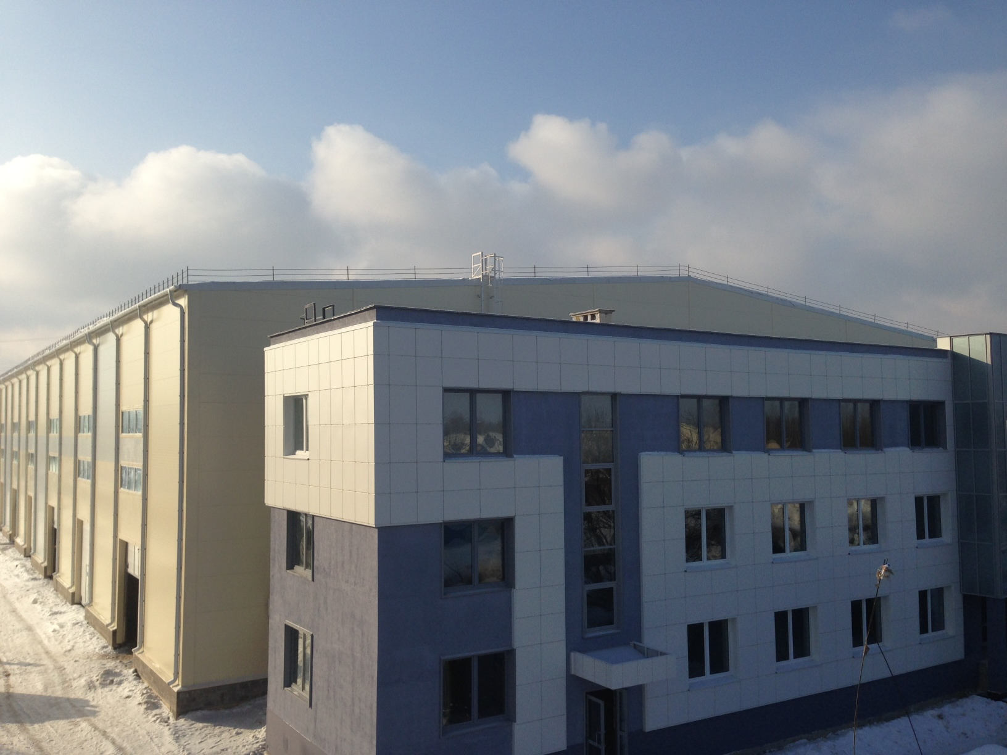

За время своего существования Строительной компании ООО «АльфаСтрой» накопило огромный опыт работы с такими организациями, как:
ЗАО СУ-155, ЗАО «Компания «Новотек», Компания «Смайнекс» иностранная компания, известная в России под брендом «TJ Collection», ОАО «Ростек», НИИОСП им. Герсеванова, табачная фабрика ЗАО «Лиггет дукат», группой компаний «Galaxy Group» ,ОАО «Центроэнергочермет», ЗАО «Мери-Кей», ООО «Стройинженер», ОАО «Моспромстройматериалы», ООО «Реал-ЗиС», ЗАО «СУ-5», ООО «Эколаншафт», ООО «ЗеленоградСтрой», ООО «СМУ-212», ООО «Дедал-Строй», ООО «Юнис-М»,ООО «СМУ-146»,ООО «Радил-С»,ООО «Символ»,ОАО МОС ОТИС, ГОУ ДПО ГАСИС, ООО «ГРАНД-стройпрестиж»,ООО «Профи-ХХ», ОАО «Мосрегионторг», ООО «СМУ» ОфисСтрой»,ООО «Каперс-М»,ЗАО «Автокомбинат № 32» ФГУП «МАТП ГА», ОАО «МЗ Маяк» , ЗАО «Живой Дом», ООО «СвойДом», ГК «Абсолют» и т.д.

Наряду с крупными объектами, строительной компании ООО «АльфаСтрой» имеет большой опыт по проведению общестроительных работ с частными лицами.
Параллельно основной деятельности, постоянно совершенствуются технологии строительства, увеличивается перечень строительных услуг, предлагаемых вниманию наших клиентов.
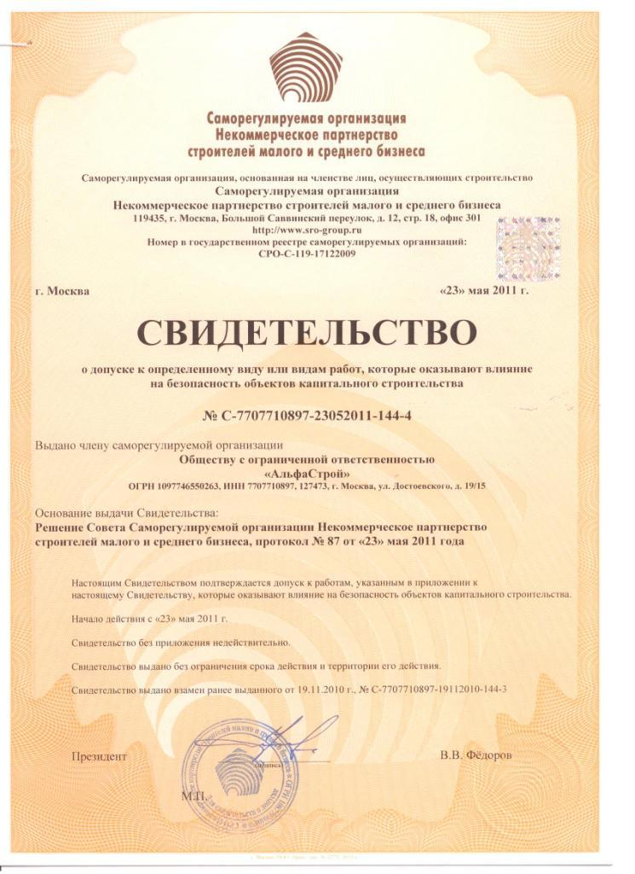
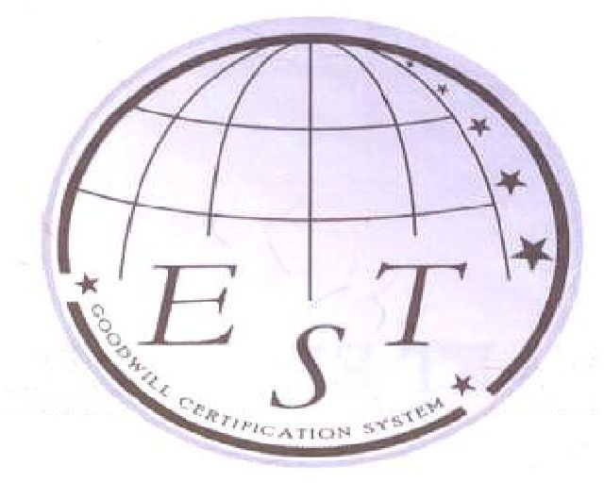

Краткий перечень основных работ и объектов за последние годы
2009-2010
-Строительство торгового- развлекательного комплекса в г. Москва ул.Вавилова д.3 монолитные работы в объёме 5000 м3 http://www.trcgagarinsky.ru
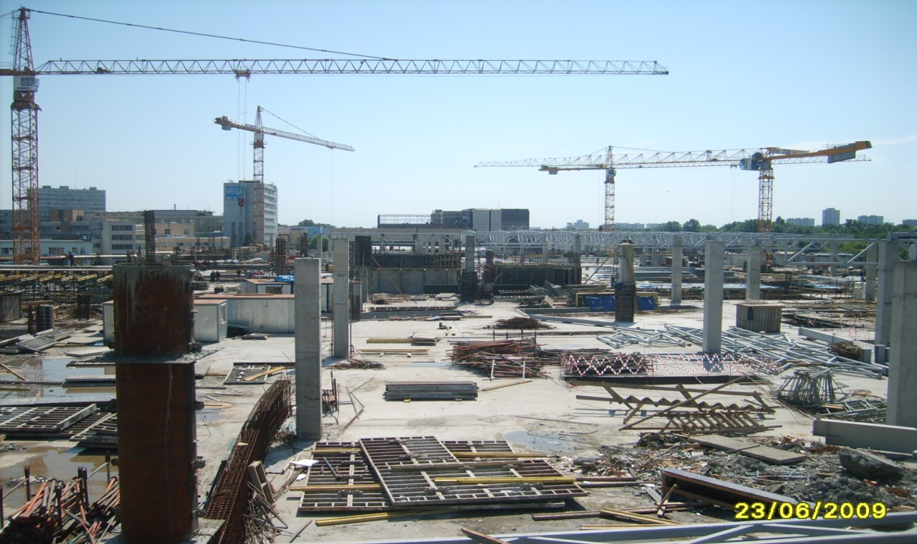
-Реконструкция складского комплекса площадью 22 000 м2 ( устройство дополнительных фундаментов 400 м3, м/к конструкций120 тонн, монолитных перекрытий 7 000 м2 3-х этажных антресолей внутри помещения, строительство гаражного комплекса под ключ в г. Долгопрудный. Заказчик Ти Джей Коллекшн http://www.tjcollection.ru
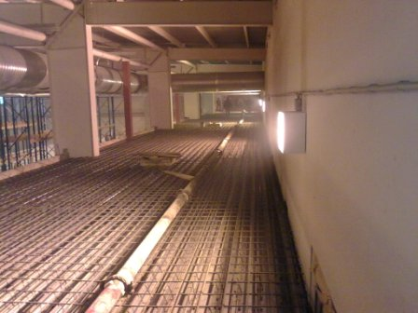

-Демонтаж 5-этажного здания общежития объёмом здания 12 000м3 в г. Жуковский.
-Демонтаж 5-ти этажного здания холодильника объёмом здания 140 000 м3 с установкой башенного крана в г. Жуковский. Заказчик ООО «Нестле Россия» (http://www.nestle.ru )

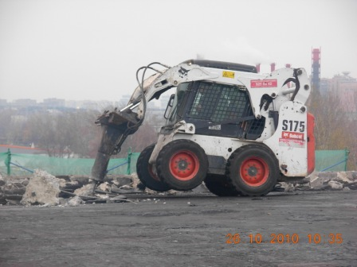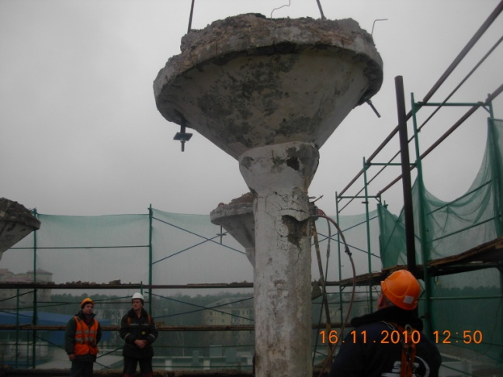

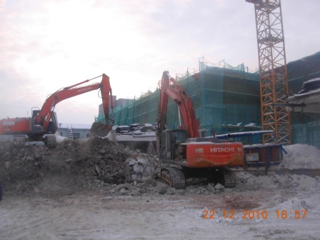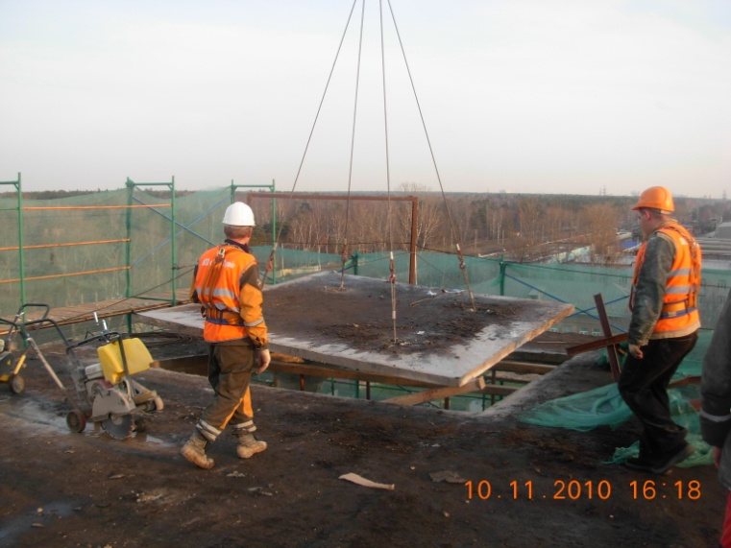

2011-2012
- Генеральный подрядчик. Строительство здания фабрики мороженного в г. Жуковский объёмом 30000 м3. Заказчик ООО «Нестле Россия» (http://www.nestle.ru )

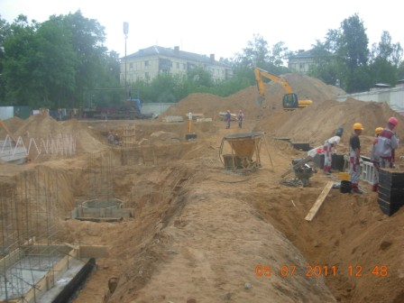

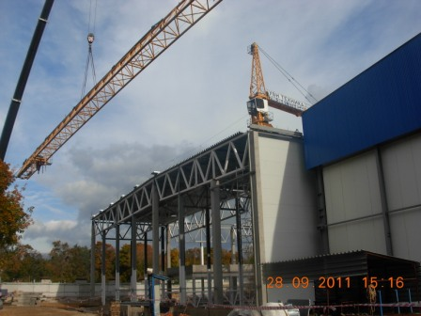

2012-2013
-Генеральный подрядчик. Строительство административно-складского комплекса общим объёмом зданий 100000 м3 в г. Химки, Вашутинское шоссе, 24б https://yandex.ru/maps/-/CZsWZK1k
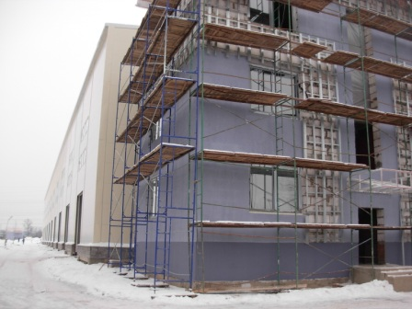

2013-2014
-Демонтаж строения объемом 18000м3 повышенной сложности. (Непосредственное примыкание к другим территориям). Строительство новых и реконструкция существующих строений («Парк Мира»). Заказчик Компания «Смайнекс». (http://www.sminex.com/apartments/park-mira-pervaya-ochered )

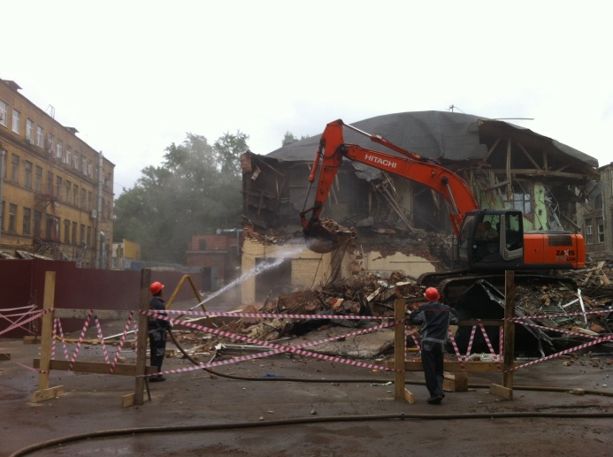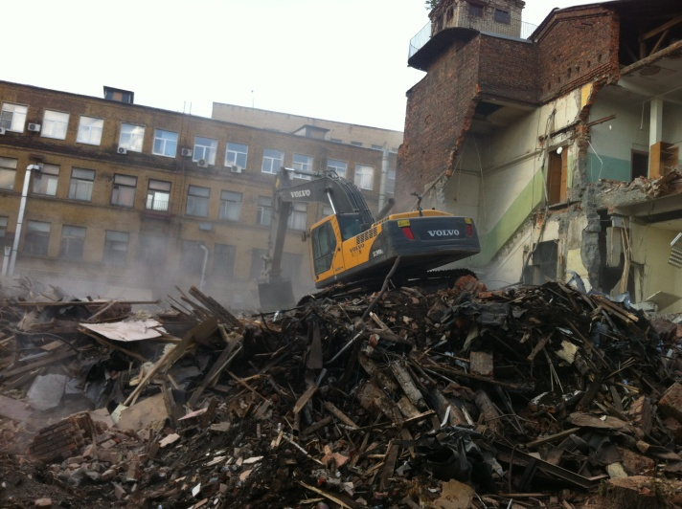
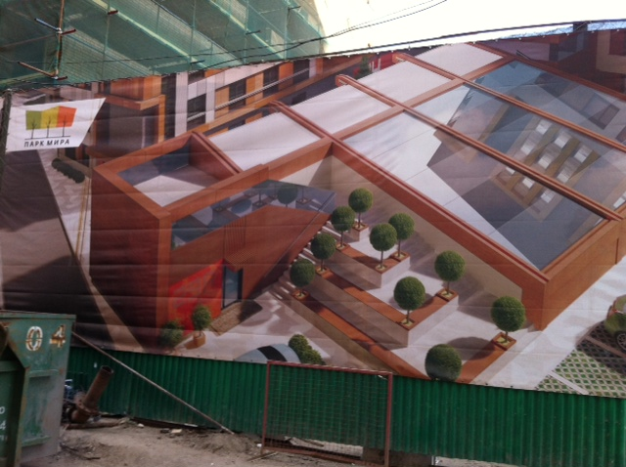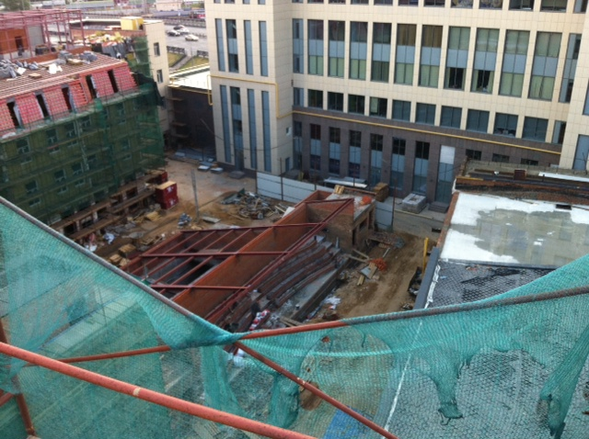

2014-2015

Генеральный подрядчик. Реконструкция здания 16000м2 (Строительство торгово-развлекательного центра «Оранж Парк» http://www.orangepark.ru ) м. Автозаводская, ул. Восточная, д. 10. Заказчик ГК «Абсолют». (http://www.absrealty.ru )
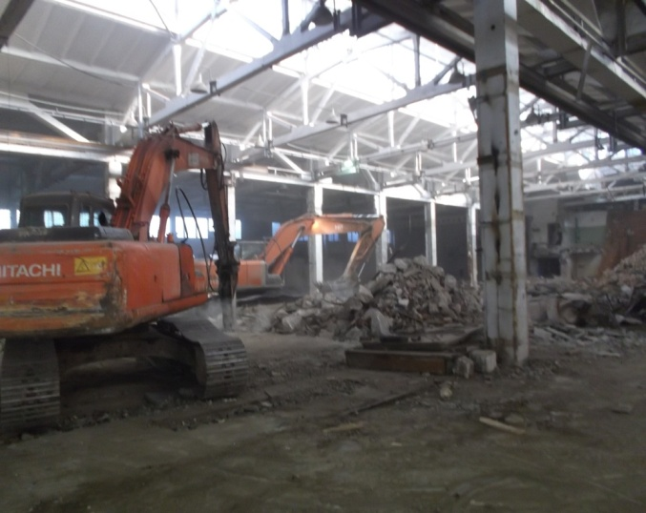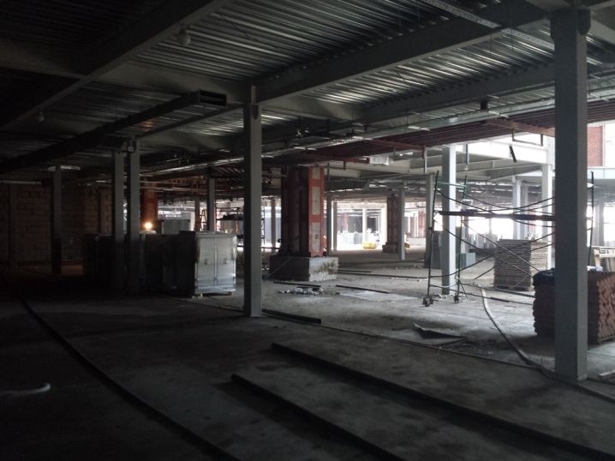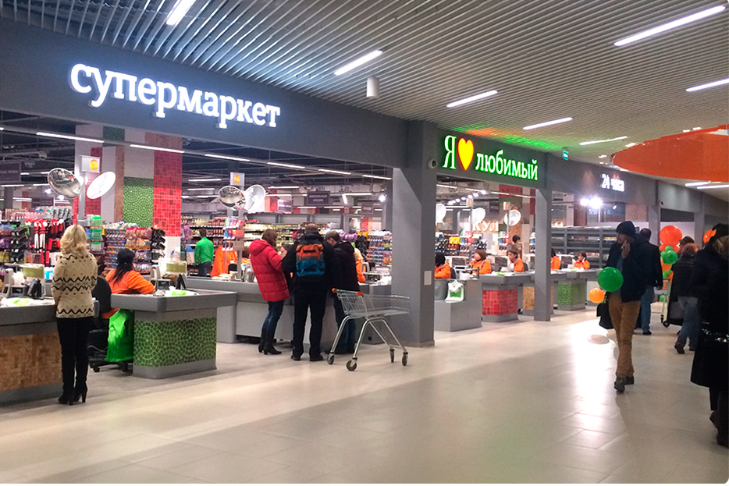

Генеральный подрядчик. Капитальная реконструкция здания по адресу Ленинская Слобода д. 26 стр 1, 25000м2 (ТЦ ROOMER). Заказчик ГК Абсолют (http://www.absrealty.ru/commercial/w_plaza/ )
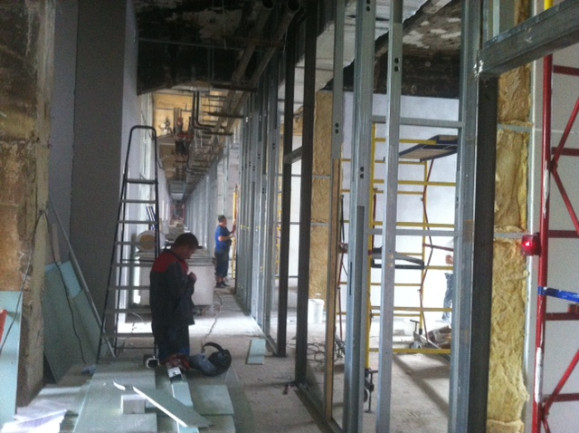
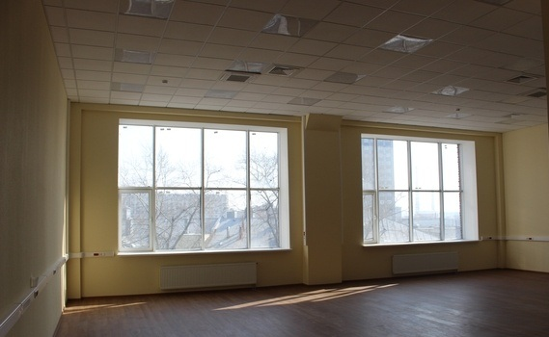

Комплекс внутренних демонтажных работ , общей площадью 40 000м2 . г.Москва, ул.Сущевский Вал д.49, Заказчик «SMINEX» (http://www.sminex.com ).

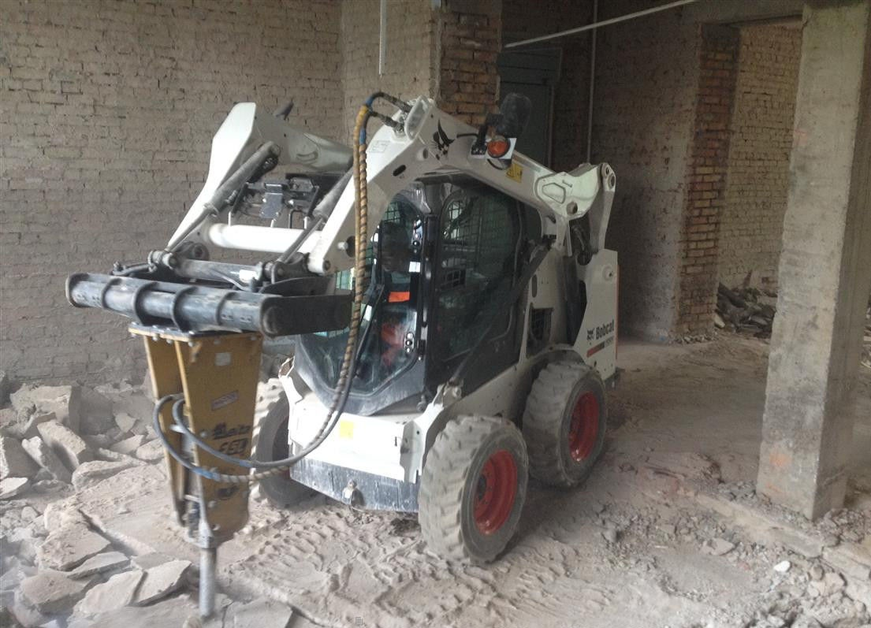

2015
Комплекс работ по устройству монолитных конструкций многофункционального комплекса по адресу: ул. Мосфильмовская д 40. 2500м3. Заказчик компания «БалтСтрой» ( http://www.zaobs.com )
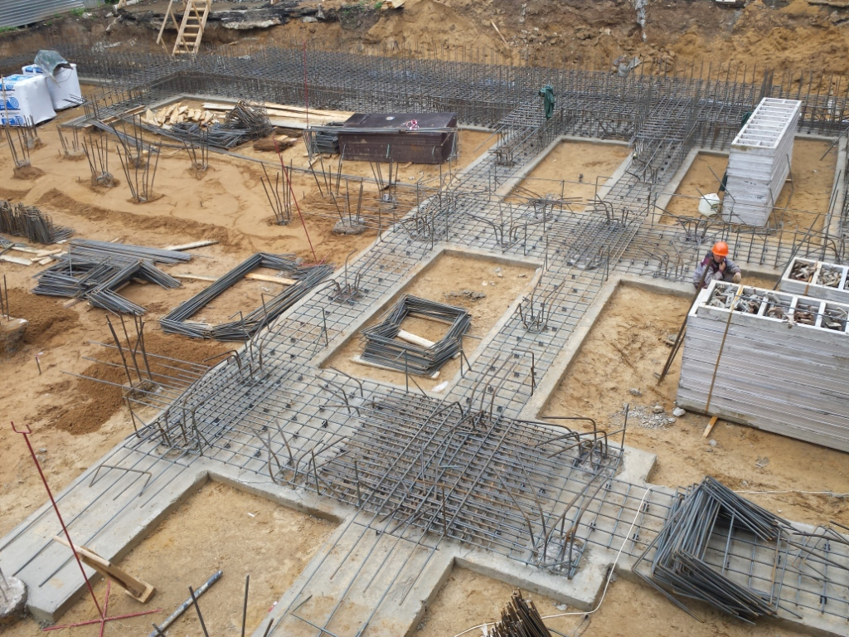
Генеральный подрядчик. Комплекс работ по реконструкции здания по адресу: улица Летниковская, дом 4, строение 5 общей площадью 3200м2. Заказчик «SMINEX» (http://www.sminex.com ).
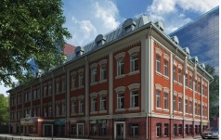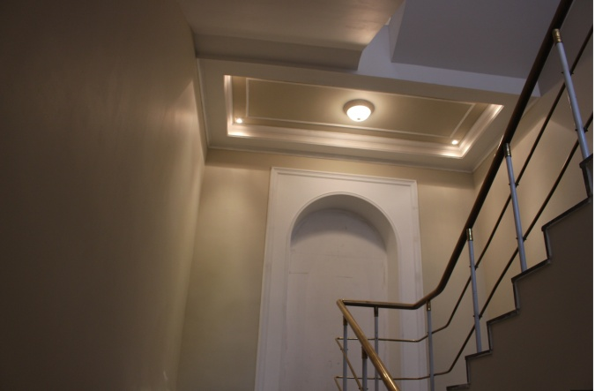
2016
Комплекс работ по устройству ИТП многоэтажных жилых домов в количестве 7 штук общей площадью 2000 м2 5-й квартал район Переделкино Ближнее заказчик ГК Абсолют (http://www.absrealty.ru )
. 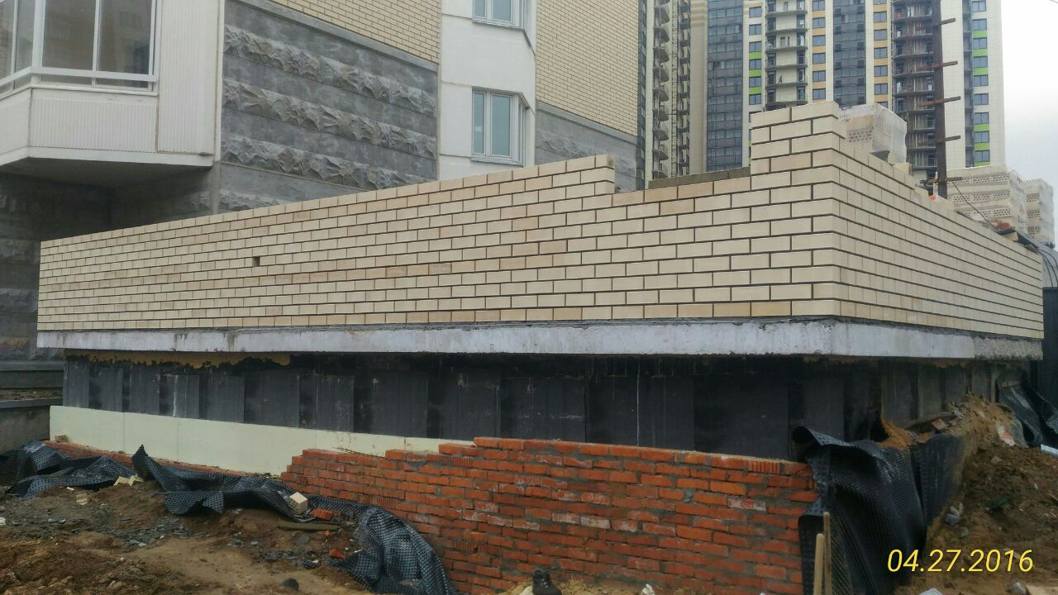
Комплекс работ по усилению здания с помощью металлических конструкций по адресу: Дербеневский переулок д. 5 . (http://dplaza.ru)
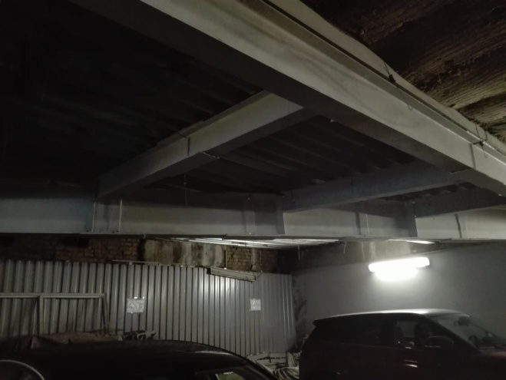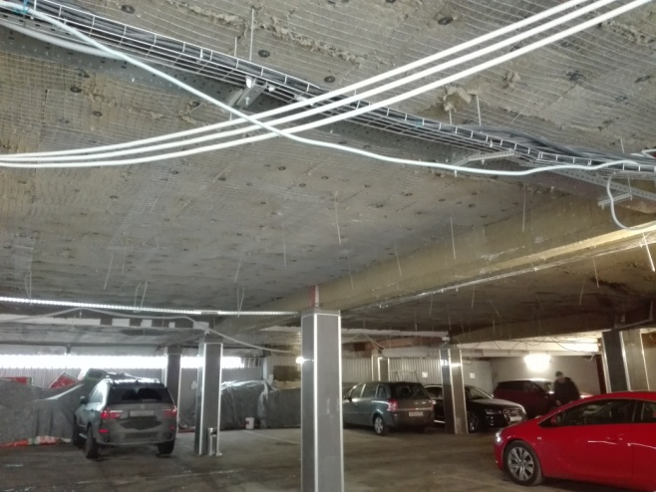

2017
Комплекс работ нулевого цикла на объекте ЖК «Элитный Дом РЕНОМЭ» Заказчик компания «SMINEX» (http://www.sminex.com)
. 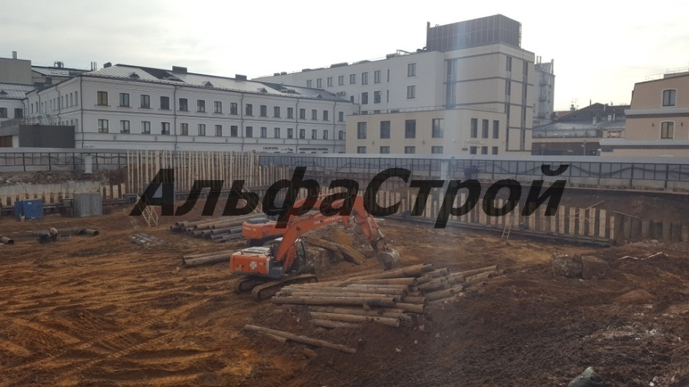
Строительство фармацевтической фабрики в составе производственного и административно-бытового корпуса общей площадью 5000м2. Заказчик ЗАО «Канонфарма Продакшн» (http://www.canonpharma.ru/)
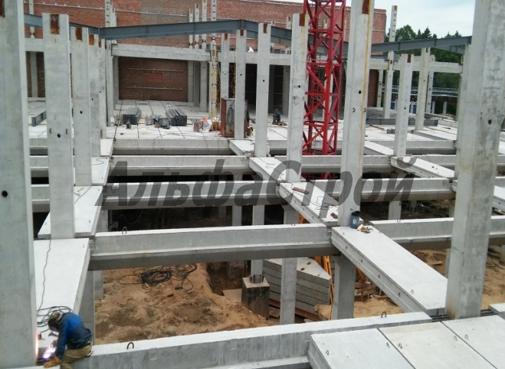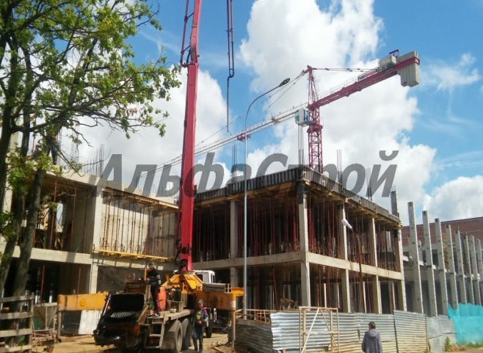

2017-2018
Строительство ЖК «Элитный Дом РЕНОМЭ» Заказчик компания «SMINEX» (http://www.sminex.com)
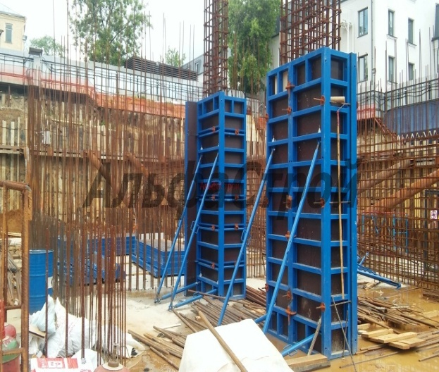. 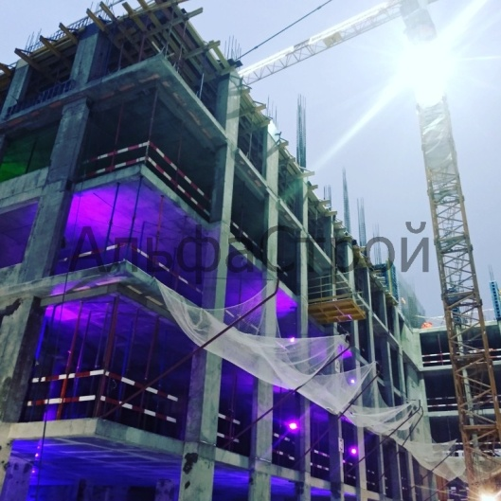
Реконструкция высотного здания по адресу Новый Арбат д15. Заказчик компания Capital Group (http://capitalgroup.ru/ )
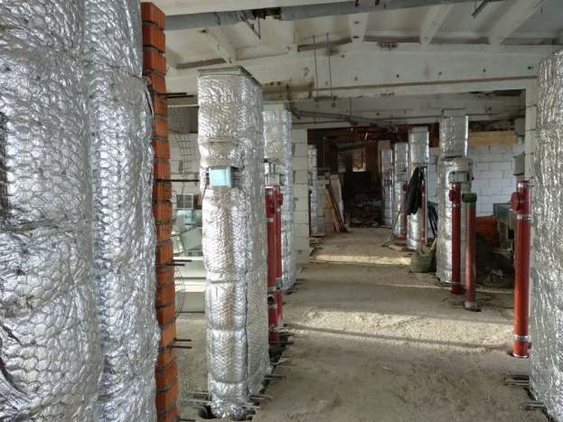. 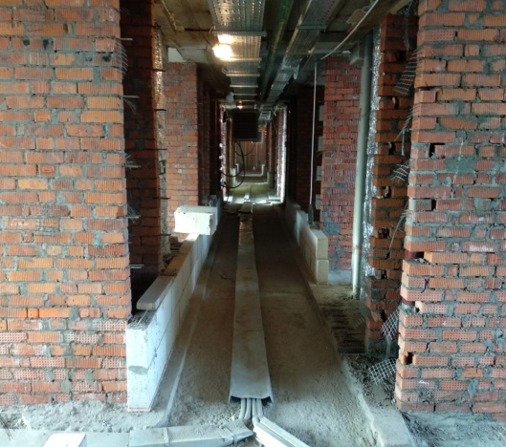

Посетите наш сайт http://alfastroy2000.ru

